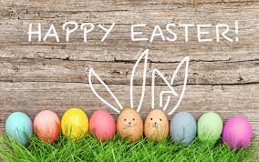**Easter noodles**

1. Proč slavíme Velikonoce?
2. Jaké jsou české velikonoční tradice?
3. Víš, jaké jsou Velikonoční tradice např. v USA nebo na Slovensku?
4. Strávil jsi už někdy Velikonoce na dovolené mimo ČR?
5. Co máš na těchto svátcích nejraději? A je něco, co ti vadí?
6. Strávil jsi letos Velikonoce jako obvykle?
7. Vyrobil sis doma tatar? (plaited willow stick)
8. Pečete doma na Velikonoce beránka nebo mazanec? (Easter bread)